复合张力模糊控制系统设计
张鹏^{1,2}杨瑞峰² 张学良¹郭晨霞²张腾³
(1.兰州理工大学机电工程学院,甘肃兰州 730050
2.中北大学电子测试技术国防科技重点实验室，山西太原，030051
3北京航天测控技术有限公司，北京，100041)
摘要: 张力控制是光纤弹性材料缠绕工艺中的一项关键技术, 它直接影响到缠绕制品的质量。提出一种基于线速度差张力产生原理、交流伺服电机和微特直流力矩电机为施力机构的复合张力控制系统总体方案，实现对张力的精密控制。在对复合张力控制系统进行了建模分析基础上，模拟真实光纤环缠绕环境，采用模糊控制策略,仿真验证了复合张力控制系统的控制效果，表明复合张力模糊控制系统具有响应快、超调量小、精度高的优点。
关键词：光纤缠绕；复合张力控制；模糊控制；数学建模

Design of Fuzzy Control System for Compound Tension

ZHANG Peng^{1,2} YANG Rui feng² ZHANG Xue Liang¹ GUO Chen Xia² ZHANG Teng³
1. School of Mechanical & Electronic Engineering, Lanzhou University of Technology,,Lanzhou 730050,China
2. Key Laboratory of Instrumentation Science & Dynamic Measurement, North University of China, Taiyuan 030051, China
3. Beijing Aerospace Measurement & Control Corp., Beijing, 100041, China
Abstract: Tension control is a key technology in the process of fiber winding，which directly affect the quality of Fiber optic ring. The paper proposes a complex tension control system the overall program based on the principle of tension of the speed difference and with AC servo motor and micro DC motors as actuators to achieve precise control of tension. On the foundation of modeling and analysis for the compound tension control system and virtual reality Fiber optic ring winding environment, we use the method of fuzzy control strategy to reveal the effect of the compound tension control system. The simulation results show System has strong adaptability, fast response, small overshoot and with high accuracy, during the process of winding radius changes.
Keywords: Optical fiber winding; compound tension control ; Fuzzy Control；Mathematical Modeling

0 引言
在光纤弹性材料缠绕过程中, 缠绕张力是一个极为重要的控制参数。张力选择不当或控制不稳定, 会导致光纤上应力分布不均匀，出现匝间间隙过大、回叠、塌陷等现象，影响光纤环缠绕质量，降低制品抗冲击能力, 对光纤环产品的整体性能影响很大^{[1-3]}。
张力控制系统存在参数时变、电机及被控对象的严重非线性等特点^{[4]}。传统的PID控制器结构简单、鲁棒性较强，但在跟踪设定值与抑制扰动能力之间存在矛盾，使系统不能获得最佳的控制效果。本系统设计了模糊控制器，将模糊控制规则和相关信息存入计算机知识库中作为经验知识，计算机通过监测控制系统的实时响应状况，运用模糊推理，实现对张力的复合控制。既能体现模糊控制灵活且适应性强的特点，又具有PID控制精度较高的特点。对张力控制系统的时滞、非线性、时变性具有一定的适应能力，且鲁棒性能较好、响应快，大大提高了张力控制系统的动静态特性。
1 复合张力控制系统
依据光纤环圈缠绕过程中对张力的控制要求， 设定系统的张力控制范围10~30g，控制精度±5g， 正常绕光纤环速度不低于60r/min。为提高系统的控制精度、响应速度及可靠性，复合张力控制系统采用反馈式控制方式， 以工控机为上位机、PMAC多轴运动控制卡作为控制核心， 张力传感器实时检测光纤张力， 直流力矩电机作为执行元件产生张力，直接作用在光纤上构成直接张力控制系统。当由于外界干扰导致张力值发生较小波动时，利用直流力矩电机的堵转特性和堵转力矩与其电枢电压成正比特点， 通过调节电枢电压实现对输出力矩的控制进而控制张力，对张力进行微调。以LYX系列稀土永磁式直流力矩电动机为例其响应时间可达0.1ms左右。
同时，基于速度差的张力产生原理，以交流伺服电机作为执行元件依据张力传感器实时检测光纤张力的大小，张力控制器输出变化量控制PMAC多轴运动控制卡动态地修正激励电流，控制交流变频凋速电机的转速构成间接张力控制系统，实现对张力进行粗调。以安川交流伺服系列电机为例，电机整定时间为4ms左右。
张力的直接和间接共同控制组成了闭环复合张力控制系统。系统结构如图1所示。张力设定值由上位工控机以Ethernet接口通讯方式发送给PMAC多轴运动控制卡,缠绕张力信号实时反馈到PMAC多轴运动控制卡,并与设定张力值进行比较。经上位计算机控制运算后，由PMAC多轴卡输出控制信号到伺服电机驱动器或力矩电机驱动器，控制交流变频凋速电机的转速或经功率放大环节修正执行元件的输出力矩。复合张力控制系统具有响应时间快、张力粗调和微调结合、可靠性高的特点，实现对光纤张力的实时精确控制。
伺服电机
驱动器
放纤轮
收纤轮
张力微调机构
张力传感器
D/A、A/D
信号调理电路
工控机
PMAC多轴运动控制卡
伺服电机
驱动器
V
PWM功放
力矩电机
舞蹈轮
导向轮
图1 复合张力控制系统结构

2复合张力控制系统模型建立

2.1伺服电机模型
永磁同步电机伺服系统是一个耦合性较强的非线性系统^{[5]}，为了能够对系统进行良好的控制，必须从复杂的系统中抽象出其数学模型，达到系统设计的要求。在实际的机械运动中，考虑各种不同扰动的作用，经过机理建模分析法得到交流伺服电机的传递函数^{[6]}：
$G(s)=\frac{ω_{r}(s)}{I_{m}(s)}=\frac{K_{m}}{\left(T_{L}s+1\right)\left(T_{s}s+1\right)}$ 式（1）
式中：$K_{m}$—电机的增益系数； $T_{L}$—电机的机械时间常数； $T_{s}$—电机的电气时间常数。

2.2直流力矩电机模型
在实际控制系统中， 舞蹈轮和力矩电机是刚性连接，因此取力矩电机为研究对象， 力矩电机堵转状态下，系统从输入 到输出 开环传递函数为：
式（2）
式中： 为电机转矩与电机电枢角速度关系系数( )；为电磁转矩系数( )；J为系统折算到电机轴的总转动惯量（）；为电机电枢回路总等效电感(H)；为电机电枢回路总电阻(Ω)；B为机械系统的粘性阻尼比；为反电势系数()；

2.3传感器模型
张力传感器将张力变化转化为电压的大小，为线性传感器。用传递函数表示的数学模型为：，可以把它当作比例环节。

2.4复合张力控制系统模型框图
张力控制系统采用复合张力控制，其系统结构如图2所示。
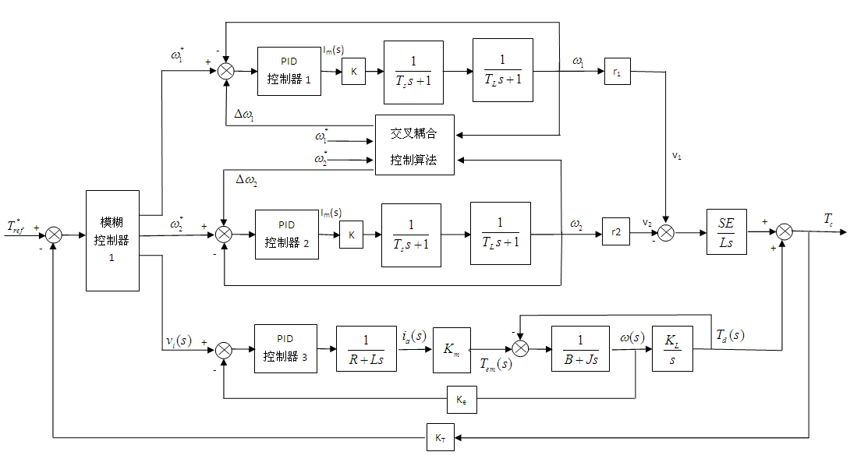
图2 复合张力控制系统模型框图
复合张力控制系统由张力间接控制部分和张力直接控制两部分组成。张力间接控制是利用放纤线速度和收纤线速度之差产生张力，实现光纤上张力的粗调。系统根据安装的旋转编码器采集的脉冲信号，计算出实时速度 ，通过速度环反馈到PID控制器，调节实现指令速度与实时转速稳定；张力传感器采集的实时张力的信号，通过外环反馈到模糊控制策略随时调整伺服电机控制电压调速，进而间接控制光纤丝上的张力。张力直接控制以直流力矩电机为执行器，利用直流力矩电机的堵转特性和堵转力矩与其电枢电压成正比特点， 通过调节电枢电压实现对输出力矩的控制进而控制光纤上的张力。
交叉耦合控制算法将收纤、放纤电机的速度信号进行比较，从而得到一个差值作为附加的反馈信号。将这个附加的反馈信号作为跟踪信号，使收纤、放纤电机获得良好的同步控制精度。
3 模糊控制器设计
图3 复合张力模糊控制框图
复合张力控制系统为多输入、多输出控制系统^{[7]}。模糊控制器输入信号为：张力的偏差和偏差的变化率，输出信号为：收纤电机指令转速 、放纤电机指令转速、直流力矩电机控制电压。设张力的允许误差在(±10)g，偏差的论域为[-10，10]，偏差变化率的论域为[-1， 1]，和的语言变量都为[NB，NM，NS，ZERO， PS，PM，PB]，分别表示为：{负大，负中，负小，0，正小，正中，正大}。 、的论域为[-6，6]、的论域为[-4，4] ， 、和的语言变量都为[NB，NS，ZERO， PS，PB]，分别表示为：{负大，负小，0，正小，正大}，和的隶属度函数选择高斯型。 模糊控制规则，如表1所示。
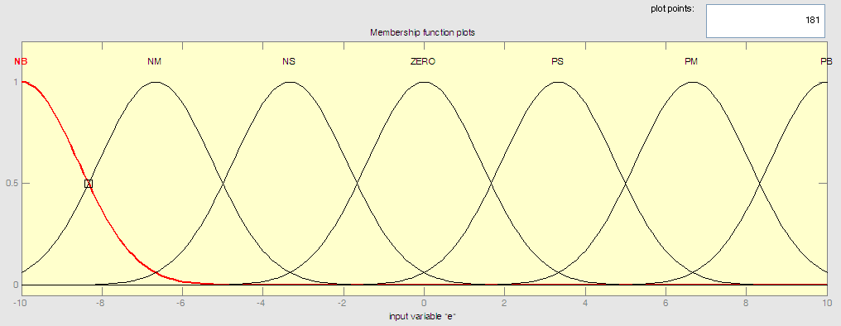

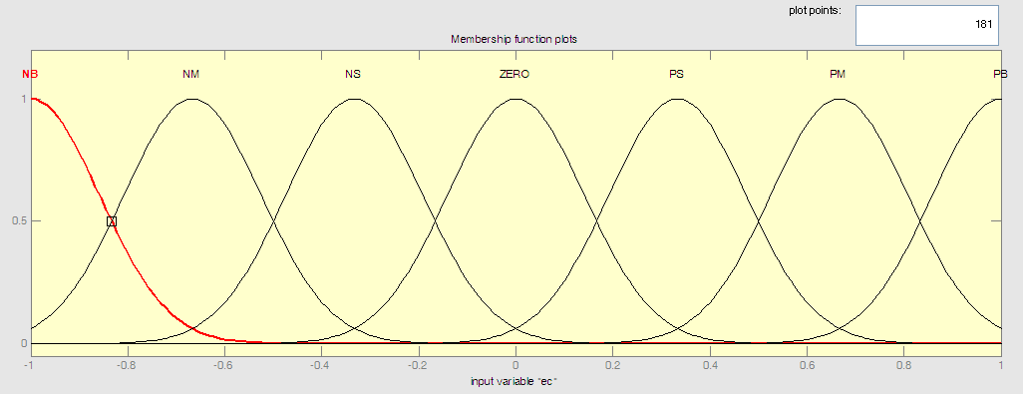
图4 e和ec的隶属度函数曲线
模糊控制规则，如表1所示。

表1 模糊控制规则表
1 | NB | NB | NB | PB | NONE | 26 | ZERO | PS | ZERO | ZERO | PS
2 | NB | NM | NB | PS | NONE | 27 | ZERO | PM | ZERO | ZERO | PS
3 | NB | NS | NB | ZERO | NONE | 28 | ZERO | PB | ZERO | ZERO | PB
4 | NB | ZERO | NS | PS | NONE | 29 | PS | NB | ZERO | ZERO | PB
5 | NB | PS | NS | ZERO | NONE | 30 | PS | NM | ZERO | ZERO | PS
6 | NB | PM | ZERO | PB | NONE | 31 | PS | NS | ZERO | ZERO | PS
7 | NB | PB | ZERO | PS | NONE | 32 | PS | ZERO | ZERO | ZERO | NS
8 | NM | NB | NB | PB | NONE | 33 | PS | PS | ZERO | ZERO | NS
9 | NM | NM | NB | PS | NONE | 34 | PS | PM | ZERO | ZERO | NS
10 | NM | NS | NB | ZERO | NONE | 35 | PS | PB | ZERO | ZERO | NB
11 | NM | ZERO | NS | PS | NONE | 36 | PM | NB | NB | NS | NONE
12 | NM | PS | NS | ZERO | NONE | 37 | PM | NM | NB | ZERO | NONE
13 | NM | PM | ZERO | PB | NONE | 38 | PM | NS | NS | ZERO | NONE
14 | NM | PB | ZERO | PS | NONE | 39 | PM | ZERO | PS | ZERO | NONE
15 | NS | NB | NS | ZERO | NB | 40 | PM | PS | PS | NS | NONE
16 | NS | NM | NS | ZERO | NS | 41 | PM | PM | PS | NS | NONE
17 | NS | NS | ZERO | ZERO | NS | 42 | PM | PB | PB | NS | NONE
18 | NS | ZERO | ZERO | ZERO | NS | 43 | PB | NB | NB | PB | NONE
19 | NS | PS | ZERO | ZERO | PS | 44 | PB | NM | NS | PS | NONE
20 | NS | PM | ZERO | ZERO | PS | 45 | PB | NS | NS | ZERO | NONE
21 | NS | PB | ZERO | ZERO | PB | 46 | PB | ZERO | PS | ZERO | NONE
22 | ZERO | NB | ZERO | ZERO | NB | 47 | PB | PS | PS | NS | NONE
23 | ZERO | NM | ZERO | ZERO | NS | 48 | PB | PM | PB | NS | NONE
24 | ZERO | NS | ZERO | ZERO | NS | 49 | PB | PB | PB | NB | NONE
25 | ZERO | ZERO | ZERO | ZERO | ZERO

4 复合张力控制系统仿真实验
该仿真实验是通过MATLAB支持下的SIMULINK实现的， 模拟真实光纤环缠绕环境，系统采用PWM 控制结合 PID 闭环控制的方法实现了对力矩电机堵转状态下转矩的控制。采用模糊控制器， 进行复合张力控制系统的仿真。参数设置如下：交流伺服电机机械时间常数；电机的电气时间常数。直流力矩电机电机转矩与电机电枢角速度关系系数，电磁转矩系数，电机轴的总转动惯量；电机电枢回路总等效电感；为电机电枢回路总电阻；B为机械系统的粘性阻尼比；反电势系数。
仿真模拟实际光纤环缠绕过程中随着卷径的实时变化，张力波动的变化情况。本系统中，收线轮不断收线过程中，放线轮线径R1从初始值0.09 m开始，以光纤外径125um呈现阶梯式减小；收线轮线径R2从初始值0.04 m开始， 以光纤外径125um呈现阶梯式增加。研究中假设经过0.5s，放线轮线径R1减小125um；经过0.5s收线轮线径R2增大125um。
系统初始设定的恒定张力控制值为30g，张力控制效果随时间的变化规律如图5所示。张力控制过程曲线上升时间约为 100ms，调节时间约为 0.5s，超调量为(32.6-30)/30=8.6%，达到系统要求的控制目标，系统最后处于恒张力状态，稳态误差为(30.5-30)/30=1.67%。在0.5s间隔收、放线轮卷径突变的情况下，系统恢复到设定张力并达到稳定状态的调节时间约为5ms，张力控制精度在±0.5g，满足系统设计要求。
图5张力控制过程

5结束语
本文提出一种基于线速度差张力产生原理、交流伺服电机和微特力矩直流电机为施力机构的复合张力控制系统总体方案，采用模糊控制策略实现光纤环缠绕过程中张力的精密控制。通过仿真分析证实了计算模型参数正确、合理，能较好地反映生产线实际工作状况。结果表明复合张力控制系统的控制效果良好，可为系统的设计和调试提供理论参考。

[参考文献]
[1]Herve C．Lefevre[法]．光纤陀螺仪[M]．北京：国防工业出版社,2002．
[2] s．J．Sanders，L．K．Strandjord，D．Mead．Fiber Optic Gyro Technology Trends—A Honeywell Perspective．[C]．Optical Fiber Sensors Conference Technical Digest,2002,1(15)：5～8．
[3] Kessler, G., Brandenburg, G., Schlosser, W., Wolfermann,W.. Structure and Control of Systems with Continuous Moving Elastic Webs and Multi-motor Drives. Regelungstechnik RT. 1984, 32(8) : 251～266
[4]李广伟,张鑫波.免疫PID控制器在H型钢张力控制中的应用[J].计算机仿真.2006，23(12)：302~305
[5]陆士林,丁永生.免疫PID算法在张力控制系统中的应用[J].测控技术. 2005, 24(2):26～28
[6] M.F. YEUNG, A. H. FALKNERE, Sgergely. the control of tension in textile filament winding. Mechatronics, 1995, 5(2): 117～131
[7] Jong-Yeob Jung, Yong-Taek Im. Fuzzy control algorithm for the prediction of tension variations in hot rolling. Jounal of Materials Processing Technology. 1999(96): 163～172

【作者简介】
张鹏，1979年9月生，男，山西运城人，博士研究生，讲师。主要研究方向：测控技术及仪器、机械设计制造及其自动化。
通讯地址：山西省太原市学院路3号中北大学六院 张鹏 收
邮编：030051
E-mail:zhangpeng6@nuc.edu.cn
手机：13834520685
固话：0351-3922619
基金项目：高等学校博士学科点专项科研基金资助课题（20121420110003）
山西省国际科技合作项目（2013081031）

